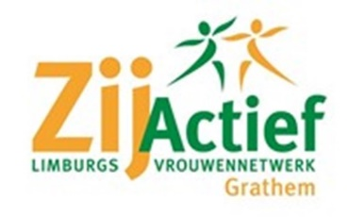
Thema-avond “Horen doe je met je oren”
Datum : maandag 20 november
Locatie : Meetingpoint de Nassaurie, Nassauplein, Grathem
Tijdstip : 19.30 uur Zaal open 19.00 uur
Voor alle inwoners van Grathem, Leudal en overige geïnteresseerde.
De avond wordt verzorgt door Adelante Audiologie en Communicatie te Hoensbroek.
Doel van de avond is om te weten waar men terecht kan als men zelf slechthorend is / wordt en daardoor eenzaamheid op de loer ligt door het niet deelnemen of kunnen deelnemen aan de samenleving / sociale activiteiten. Voor de omgeving dat men begrip heeft / krijgt voor de slechthorende.
Inhoud van de avond
- Iets over de anatomie van het gehoor, de opbouw van het gehoororgaan.
- Uitleg over het slakkenhuis en haarcellen.
- Informatie over wat betekent slechthorendheid.
- Wat is een audiogram en de gevolgen van een audiogram m.b.t. waarnemen, filteren, lokaliseren, herkennen en spraak.
- Informatie over de gevolgen van slechthorendheid, het energielek wat ontstaat, de last en het rouwproces.
- De complexiteit van communicatie en de noodzaak van context.
- Er worden tips en adviezen gegeven over de plek in de ruimte en de stappen in communicatie .

In verband met de organisatie en het aantal hand-outs vragen wij u om zich aan te melden voor 10 november per mail bij
penningmeester@seniorengrathem.nl
tinyreijnders@hetnet.nl
Het kan ook via onderstaand strookje in de bus te doen bij
Niek Huigsloot Frisostraat 3 Grathem
Tiny Reijnders Severinusstraat 8 Grathem
U bent van harte welkom.
Er zijn geen kosten aan deze avond voor u en u wordt ontvangen met een kop koffie.
Na afloop krijgt u nog een hand out mee zodat u alles nog eens rustig kan nalezen.

Naam _ _ _ _ _ _ _ _ _ _ _ _ _ _ _ _ _ _ _ __ _ _ _ _ _ _ _ _ _ _ _ _ _ _ _ _ _ _ _

Wil graag deelnemen aan de thema- avond 20 november horen doe je met je oren.

